Дорогие друзья!
Мы приглашаем вас прийти 1 апреля на наш мастер-класс по хендмейду и декору. Девчонок научим, как сделать из ненужной банки или пустой бутылки оригинальную вазу. А мальчишки унесут домой настоящие пиратские бутылки из джутового шпагата! А пока вы будете делать красоту, расскажем про работу флориста, ответим на все вопросы про цветочный бизнес и организацию свадеб;)

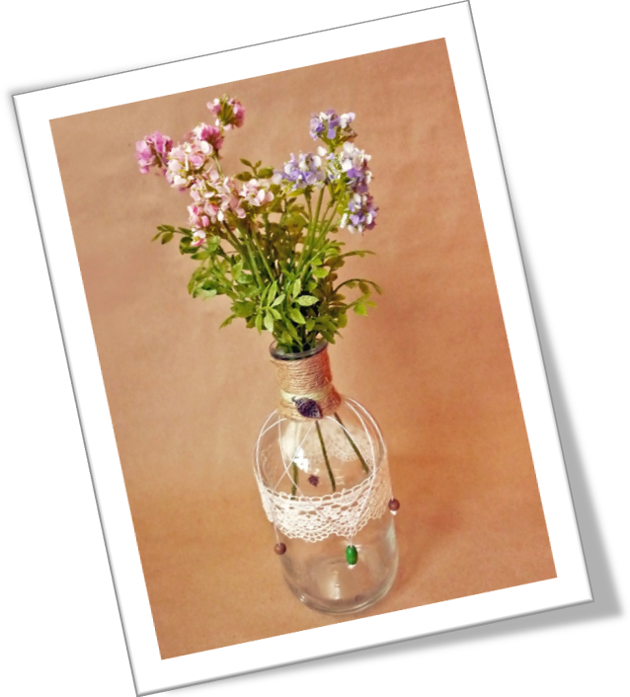Что желательно принести с собой:
- Пустую бутылку или банку, без наклеек. Снять наклейки можно легко и быстро, подержав стекляшку над паром из чайника. Но будьте аккуратны, не обожгитесь!
- Ленты, нитки, веревочки, бусины, пуговицы и любые другие ддекоративные элементы, которые вам нравятся.
Если ничего из этого у вас дома нет, просто скажите об этом заранее при записи - мы принесем! Запись на мастер-класс – у А.Я. Орловского

Будем очень рады встрече!
Наталья и Александр, выпускники гимназии

